**Modelowanie 3D w budownictwie – przyszłość projektowania infrastruktury**

**Modelowanie 3D rewolucjonizuje branżę budowlaną, pozwalając na precyzyjne projektowanie, redukcję kosztów i efektywne zarządzanie inwestycjami. Zaawansowane technologie usprawniają komunikację między specjalistami oraz inwestorami, eliminując ryzyko błędów. To przyszłość nowoczesnego budownictwa i infrastruktury.**

**Precyzja i eliminacja błędów na etapie projektowania**

Zastosowanie technologii **trójwymiarowego modelowania** znacząco zwiększa dokładność w opracowywaniu planów architektonicznych i infrastrukturalnych. Tradycyjne metody projektowe, oparte na rysunkach 2D, często niosły ryzyko błędów wynikających z nieścisłości interpretacyjnych lub trudności w przedstawieniu skomplikowanych struktur. **Modelowanie 3D** pozwala na stworzenie wirtualnego odwzorowania obiektu, uwzględniającego wszystkie detale techniczne oraz zależności pomiędzy poszczególnymi elementami konstrukcyjnymi.

Dzięki tej technologii inżynierowie i architekci mogą testować różne warianty projektowe przed rozpoczęciem właściwej budowy, eliminując potencjalne problemy jeszcze na etapie koncepcji. Symulacje pozwalają również na sprawdzenie wytrzymałości materiałów, ocenę wpływu warunków atmosferycznych na konstrukcję oraz przewidywanie ewentualnych komplikacji podczas realizacji inwestycji. W efekcie modelowanie 3D znacząco **redukuje ryzyko kosztownych błędów** oraz **zwiększa efektywność całego procesu budowlanego**.

**Lepsza wizualizacja projektów i komunikacja między uczestnikami inwestycji**

[Modelowanie 3D w budownictwie](https://wibra.pl/modelowanie-3d) nie tylko ułatwia pracę inżynierów i architektów, ale również pozwala na lepsze przedstawienie projektu inwestorom, urzędnikom oraz przyszłym użytkownikom budynków czy infrastruktury. Tradycyjne plany techniczne mogą być trudne do zrozumienia dla osób niezwiązanych z branżą budowlaną, natomiast **realistyczne wizualizacje 3D** pozwalają na intuicyjne zapoznanie się z koncepcją obiektu.

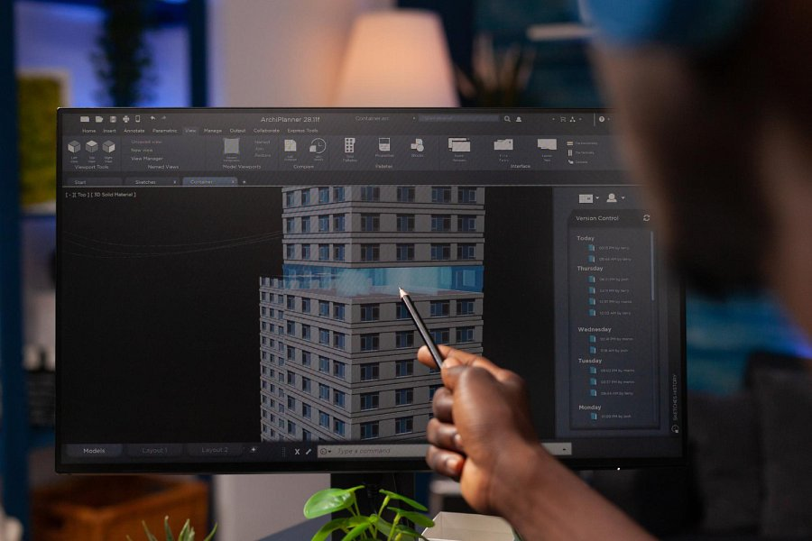

Dzięki zaawansowanym narzędziom, takim jak **rzeczywistość wirtualna (VR**) czy **rozszerzona (AR)**, możliwe jest interaktywne prezentowanie projektów, co ułatwia podejmowanie decyzji i wprowadzanie ewentualnych zmian jeszcze przed rozpoczęciem budowy. Lepsza komunikacja między wszystkimi uczestnikami inwestycji pozwala na uniknięcie nieporozumień oraz zapewnia większą **transparentność procesu projektowego i wykonawczego**.

**Optymalizacja kosztów i efektywne zarządzanie zasobami**

Jednym z kluczowych aspektów **modelowania 3D w budownictwie** jest możliwość precyzyjnego planowania kosztów i minimalizacji strat materiałowych. W tradycyjnych metodach projektowych zdarzały się przypadki nadmiarowego zamawiania surowców lub nieefektywnego wykorzystania dostępnych zasobów. Dzięki modelowaniu trójwymiarowemu możliwe jest precyzyjne określenie zapotrzebowania na materiały oraz dokładne oszacowanie budżetu na każdym etapie realizacji projektu.

Zaawansowane systemy informatyczne, wspierające **modelowanie 3D**, pozwalają na tworzenie harmonogramów pracy oraz monitorowanie postępów budowy w czasie rzeczywistym. Integracja danych o kosztach, czasie realizacji oraz dostępności materiałów umożliwia lepsze zarządzanie projektem i unikanie nieplanowanych wydatków. Co więcej, wdrożenie **modelowania 3D** w budownictwie przyczynia się do zwiększenia ekologiczności inwestycji poprzez ograniczenie odpadów i **zoptymalizowanie procesów logistycznych**.

**Podsumowanie**

**Modelowanie 3D w budownictwie** stanowi przyszłość projektowania infrastruktury, umożliwiając bardziej precyzyjne planowanie, efektywne zarządzanie zasobami oraz lepszą komunikację między uczestnikami inwestycji. Wykorzystanie tej technologii prowadzi do znaczącej optymalizacji kosztów, eliminacji błędów projektowych oraz zwiększenia jakości realizowanych przedsięwzięć. W obliczu rosnących wymagań dotyczących efektywności i zrównoważonego rozwoju, **modelowanie trójwymiarowe** staje się nieodłącznym elementem **nowoczesnego budownictwa**.

Zapoznaj się z ofertą [wibra.pl](https://wibra.pl/).